1. Introdução:
2. Pêndulo de um relógio:

* O sistema escolhido é a de um pêndulo de um relógio. No qual esse pêndulo faz parte de um sistema mecânico. Sendo composto basicamente por uma haste qualquer ou fio e um peso na sua extremidade que está acoplada a esse. Seu movimento descreve a de um pêndulo com ponto de suspensão oscilante.

1. Fórmulas:

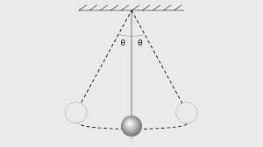 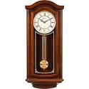

* Tendo como equação diferencial:



* Podendo ser escrito dessa forma, através da divisão por L (comprimento haste/fio) e dividindo pela massa:

(d² θ) /(dt²2) + (g/L) sen θ = 0 sendo g a gravidade e L o comprimento da haste

* Como que no movimento do pêndulo de um relógio, a haste não tem uma grande variação angular, logo sen θ = θ, restando o seguinte:

(d² θ) /(dt²2) + (g/L) θ = 0

* Tendo em mente que a formula da fase em função do tempo é:

θ (t ) = A cos(wt +α ) , onde w é a frequência angular e w² = g/L, α é a fase inicial e

A é a amplitude angular máxima que o pêndulo atinge.

* Velocidade angular ou dθ/dt:

dθ/dt =-Awsen(wt+α)

* Tanto aceleração quanto velocidade angular se obtém derivando da equação da fase.
* Com esses dados é possível achar o valor do período T:

T= 2π/w = 2π(L/g) ^ (1/2);

* E como a frequência do movimento é 1/T então temos que:

f = (g/L) ^ (1/2) /(2π)

1. Principais Características:

* O fato de o período não depender exclusivamente da amplitude (isso no caso que sua amplitude/deslocamento angular seja pequeno)
* A existência de duas forças responsáveis pela a realização de seus movimentos: a força tensora (fio/haste) e a força peso (do objeto)
* Além de que o período/frequência ser muito importantes para o estudo do seu movimento
* Ser um movimento periódico e oscilatório

1. Circuito RLC:

* É um circuito constituído de resistor, indutor e corrente, podendo ser paralelo ou em série. Além de ser conhecido por ser um circuito de segunda ordem.

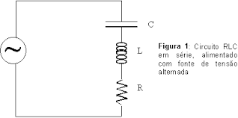

1. Fórmulas:

* Equação diferencial:

 0

Obs.: Considerando que o circuito tenha uma fonte e esteja em série. (igual o da figura acima)

* Frequência ressonância:

w0 = 1/(LC)^ (1/2)

* Corrente:

i = (dq)/(dt) = -wQsen(wt + θ)

* Carga:

q(t) = Qcos(wt + θ)

1. Principais características:

* Gera um circuito harmônico para corrente
* O possível atuar como um circuito oscilador (produção de sinais eletrônicos

Periódicos e oscilantes).

* Tendo uma peculiaridade a sua capacidade de ressoar numa frequência específica que seria a frequência de ressonância

1. Circuito RLC X Pêndulo Simples:

* Em relação a grandezas/variáveis/componentes desses sistemas temos que de forma analóga:

|  |  |  |
| --- | --- | --- |
| Circuito RLC | | Pêndulo Simples |
| 1/C | | g/L = w² |
| I(corrente) ou dq/dt | | (dθ/dt) |
| w0 (ressonância) | | f |
| q | θ | |
| L = indutor | m = massa | |

* Além da comparação entre os componentes de cada sistema representado acima, pode adicionar que:

Assim como o pêndulo do relógio que se move periodicamente em torno da posição de equilíbrio, o circuito RLC é um circuito elétrico oscilante ( que no caso são sinais elétricos, corrente e entre outros fatores ).Portanto uma característica comum entre os dois é o fator oscilatório e periódico, sendo o sistema mecânico(mas especificamente o caso do pêndulo simples) vinculado a massa do objeto, frequência e entre outros e o circuito RLC ligado a corrente, frequência de ressonância e etc.

1. Gráficos:

* I x t:

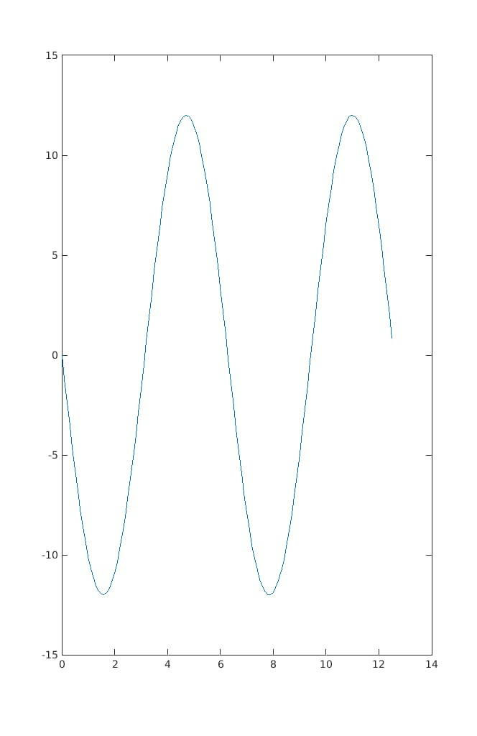

Sendo o valor de L=4 H, C =1/4 F, e Q = 12V

* Vxt:

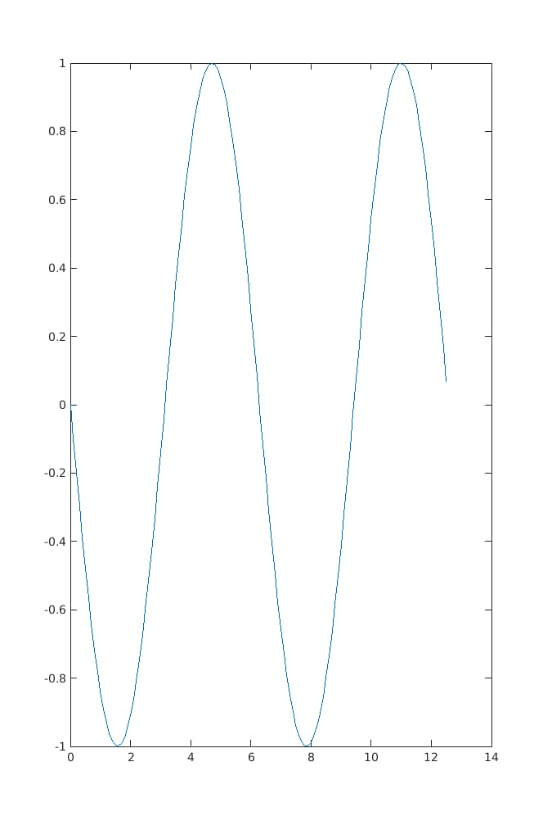

Tendo como valores L=12m, A=1m, g=9,8 assim o w fica aproximadamente 1.

Portanto temos que o formato de onda é similar, porém difere na quantidade de oscilações (tendo em vista que suas equações diferenciais são parecidas uma com a outra), sendo a do sistema mecânico com maior número de oscilações que a do circuito RLC. Sendo o mesmo intervalo de tempo, o número de ondas produzido foram iguais.

Link Multisim: <https://www.multisim.com/content/hxM6TWB76eTS53AQAtRbrT/circuito-rlc-ad3/open/>